Proiect la AHSCTCM

2022

**Sistem automat de iluminare**

Student: Macari Ion

Grupa: 55SEIII

**Introducere:**

Iluminatul exterior de calitate este esențial pentru siguranța rutieră, siguranța personală și ambianța urbană. Acesta asigură vizibilitate conducătorilor auto, cicliștilor și pietonilor, reducând astfel numărul de accidente rutiere.

Un sistem de iluminat automat sporește confortul utilizatorului și reduce semnificativ consumul de energie electrică. In contextul crizei de energie și a încălzirii globale, utilitatea unui astfel de sistem este greu de negat.



În cadrul acestui proiect se proiectează un sistem automat de iluminare exterior, implementat cu ajutorul microcontrolerului PIC16F887. Sistemul va urmări automatizarea aprinderii și stingerii unui bec într-un mod cât mai eficient, pentru a diminua pe cât de mult posibil risipa de energie. Controlerul de lumină va avea ca parametri de decizie nivelul de lumină ambiental și prezența sau absența vreo unei persoane în aria de funcționare a sistemului.

Pentru a mări longevitatea și a reduce consumul circuitului, datele de la senzori vor fi achiziționate cu o anumită frecvență, potrivită pentru buna funcționare a circuitului.

**Descrierea sistemului**

Pentru crearea și simularea circuitului am folosit unealta Proteus Design Suite. În figura următoare este reprezentat circuitul obținut.

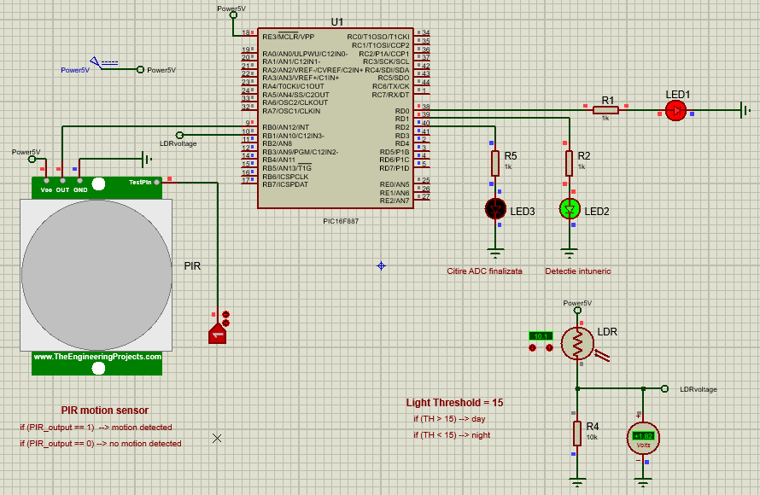

“Creierul” circuitului este microcontrolerul care controlează aprinderea automată a unui LED (LED1) atunci când nivelul de lumină scade sub pragul de întuneric (15 LUX) și este detectată o mișcare.

Datele ce caracterizează nivelul de lumină sunt furnizate de un divizor rezistiv format dintr-un rezistor și un fotorezistor, către ADC – ul intern al microcontrolerului.

Un senzor de mișcare PIR monitorizează apariția unei persoane în aria de funcționare a modulului și informează microcontrolerului atunci când este detectată vreo mișcare.

Led – urile LED2 și LED3 au rolul de test și au fost plasate pentru a putea observa când se finalizează conversia și când nivelul de lumină scade sub pragul de întuneric.

**Microcontrolerul:**

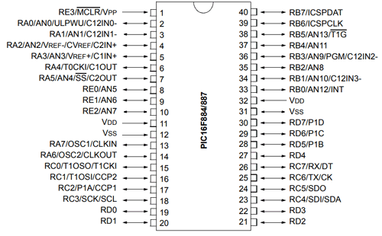Pentru aplicația propusă am folosit integratul PIC16F887, un microcontroler pe 8 biți de la Microchip. Circuitul integrat cu 40 de pini are 14 canale analogice, 2 comparatoare, 2 temporizatoare pe 8 biți (Timer0 și Timer2), unul pe 16 biți (Timer1) și acceptă protocoale de comunicare SPI, I2C și UART. Poate funcționa la o viteză de până la 20MHz cu oscilator extern și are, de asemenea, un oscilator intern de precizie reglabil între 8MHz și 32kHz.

**Senzorul PIR:**

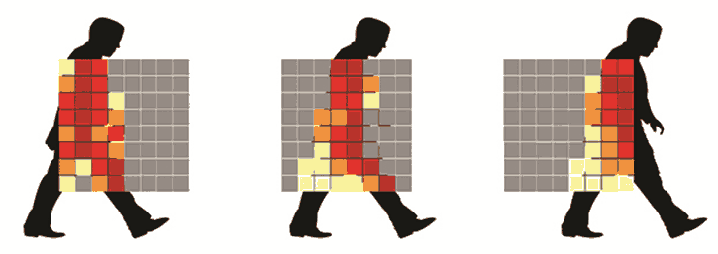Toate ființele, a căror temperatură corporală este mai mare de 0°C, emit căldură sub formă de radiații infraroșii prin corpul lor, numite și radiații termice. Această energie radiată este invizibilă pentru ochiul uman, însă pot fi detectate utilizând un senzor PIR, conceput special pentru acest scop.

Un senzor PIR este format din două părți principale:

* Un senzor piroelectric, sub forma unui corp metalic cu un cristal dreptunghiular în centru
* O lentilă specială numită lentilă Fresnel care concentrează semnalele infraroșu pe senzorul piroelectric

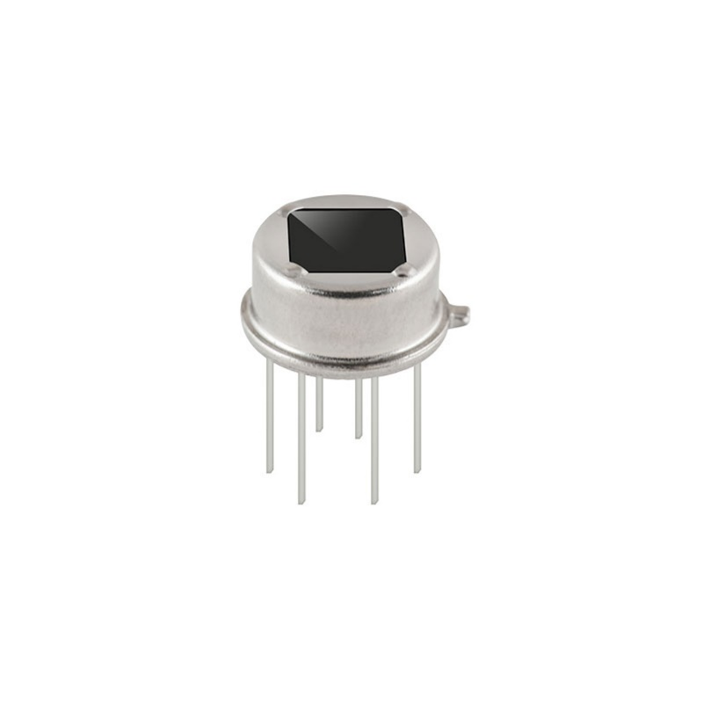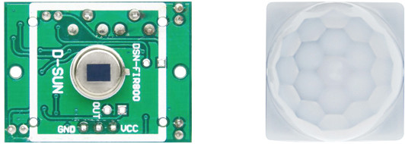

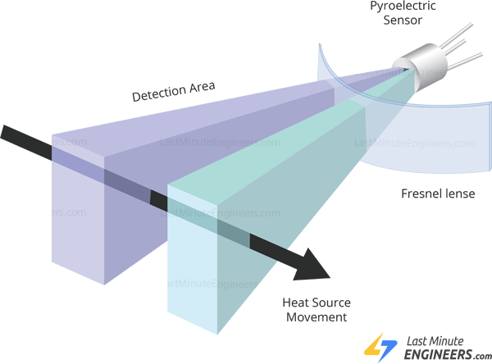Un **senzor piroelectric** constă dintr-o fereastră cu două fante dreptunghiulare și este realizat dintr-un material (de obicei acoperit cu silicon) care permite trecerea radiației infraroșii. În spatele ferestrei, există doi electrozi cu senzori infraroșii separați, unul responsabil pentru producerea ieșirii pozitive și celălalt pentru producerea ieșirii negative.

Cei doi electrozi sunt conectați astfel încât să se anuleze unul pe celălalt. Când nu există nicio mișcare în jurul senzorului, ambii electrozi detectează aceeași cantitate de radiație infraroșie, rezultând un semnal de ieșire zero.

Când trece un corp cald precum un om sau un animal, mai întâi interceptează jumătate din senzor. Acest lucru determină o schimbare diferențială pozitivă între cele două jumătăți. Când corpul cald interceptează cealaltă jumătate a senzorului se întâmplă opusul, iar senzorul produce o schimbare diferențială negativă. Citind această modificare a tensiunii, este detectată mișcarea.

**Lentila Fresnel** mărește raza de acțiune și câmpul vizual al senzorului PIR. Construcția sa subțire, ușoară și capacitatea excelentă de focalizare a luminii favorizează reducerea dimensiunii PIR-ului fără ai afecta puterea.

O lentilă Fresnel constă dintr-o serie de caneluri concentrice sculptate în plastic. Aceste contururi acționează ca suprafețe de refracție individuale, adunând raze de lumină paralele la un punct focal. Ca rezultat, o lentilă Fresnel, deși de dimensiuni mai mici, este capabilă să focalizeze lumina în mod similar cu o lentilă optică convențională.

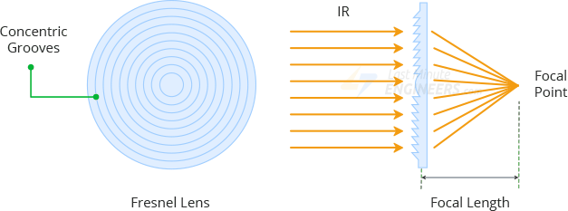

**LDR:**

Un fotorezistor sau un rezistor dependent de lumină (LDR) este o componentă electronică care este sensibilă la lumină. Pe măsură ce nivelul luminii crește, valoarea rezistenței LDR poate scădea cu câteva ordine de mărime. Astfel, în întuneric, rezistența unui fotorezistor poate avea câțiva megaohmi, iar la lumină puternică doar câteva sute de ohmi.

Fotorezistorii funcționează pe baza principiului fotoconductivității. **Fotoconductivitatea** este un fenomen optic în care conductivitatea materialului crește atunci când lumina este absorbită de material.

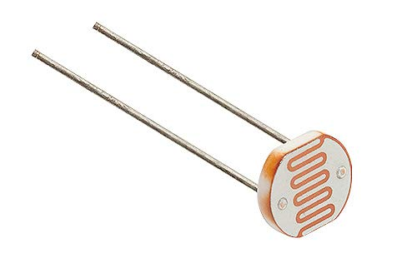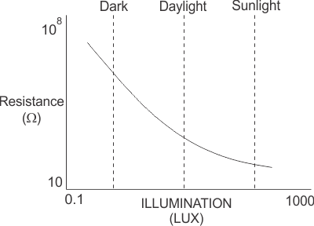

Când lumina cade, adică atunci când fotonii cad pe dispozitiv, electronii din banda de valență a materialului semiconductor sunt excitați în banda de conducție. Acești fotoni din lumina incidentă ar trebui să aibă o energie mai mare decât banda interzisă a materialului semiconductor pentru a face ca electronii să sară din banda de valență în banda de conducție.

Prin urmare, atunci când lumina care are suficientă energie lovește dispozitivul, din ce în ce mai mulți electroni sunt excitați în banda de conducție, ceea ce are ca rezultat un număr mare de purtători de sarcină. Rezultatul acestui proces este din ce în ce mai mult curent începe să curgă prin dispozitiv atunci când circuitul este închis și, prin urmare, se spune că rezistența dispozitivului a scăzut. Acesta este cel mai comun principiu de lucru al LDR.

Cantitatea de energie transferată electronilor le oferă unora dintre ei suficientă energie pentru a se elibera de rețeaua cristalină, astfel încât să poată conduce electricitatea. Acest lucru are ca rezultat o scădere a rezistenței semiconductorului și, prin urmare, a rezistenței generale LDR. Procesul este progresiv și, pe măsură ce mai multă lumină cade pe semiconductorul LDR, sunt eliberați mai mulți electroni pentru a conduce electricitatea, iar rezistența scade și mai mult.

**Interfațarea LDR**

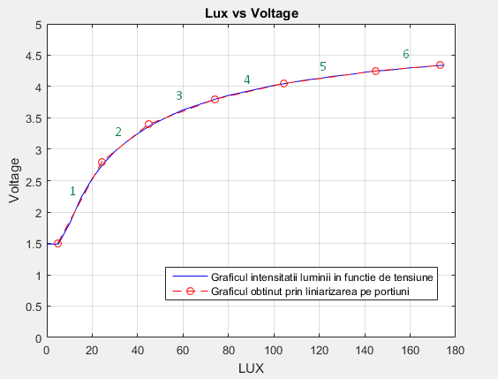Analizând schimbarea tensiunii (V) odată cu modificarea fluxului luminos pe arie (LUX) am obținut următorul grafic de interdependență a celor 2 mărimi.

Prin liniarizarea pe porțiuni obținem următoarele ecuații pentru obținerea intensității luminii:

if (voltage >= 1.49 && voltage <= 2.78)

light_intensity = voltage*15.03 - 17.55; (1)

if (voltage > 2.78 && voltage <= 3.37)

light_intensity = voltage*37.5 - 81.55; (2)

if (voltage > 3.37 && voltage <= 3.81)

light_intensity = voltage*72 - 200.1; (3)

if (voltage > 3.81 && voltage <= 4.05)

light_intensity = voltage*129.4 - 419.6; (4)

if (voltage > 4.05 && voltage <= 4.25)

light_intensity = voltage*207.4 - 736.7; (5)

if (voltage > 4.25 && voltage <= 4.34)

light_intensity = voltage*308 - 1166; (6)

**Selecția pragului de referință a nivelului de lumină**

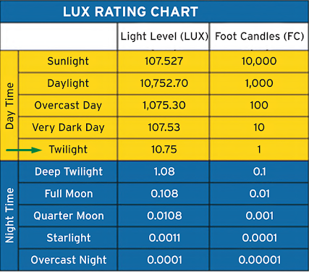Ne dorim ca aprinderea becului să se realizeze doar atunci când nivelul de lumină scade sub un prag de referință, considerat pragul înserării. Din următoarea figură putem observa cantitatea de LUX la diferite faze ale zilei. În conformitate cu acest tabel, setăm pragul de aprindere / stingere a LED – ului la o valoare de 15 LUX. Astfel, pentru o valoare a intensității luminii < 15 LUX, sistemul va considera înserarea și va activa aprinderea LED – ului, iar pentru o valoare > 15 LUX, sistemul va considera suficientă vizibilitate și va dezactiva aprinderea LED – ului.

**Timer0 și Timer1**

Perioada de citire a valorii intensității luminii se setează prin intermediul lui Timer1. Timer1 face parte din întreruperile periferice, iar activarea lui se face prin intermediul bitului TMR1ON din registrul T1CON. Am considerat o frecvență de 20 minute să fie relevantă pentru citirea datelor de la LDR. Calculele din care obținem această perioadă sunt următoarele:

fosc = 4MHz --> fosc / 4 = 1 * 10 ^ 6 --> 1cm = 1us

20 min = 1200 s = 1.200.000.000 cm

PS = 1 : 8 --> 1.200.000.000 / 8 = 150.000.000

150.000.000 / 60.000 = 2500 cicluri începând din 5536

Setarea prescalerului se face prin intermediul biților T1CKPS1, T1CKPS0 din registrul T1CON : T1CKPS1 = 1 , T1CKPS1 = 1 🡪 prescaler 8 : 1

După detectarea unei persoane, LED – ul va arde o perioadă de 20 de secunde după care, se va stinge. Cronometrarea acestui interval de timp se va face prin intermediul lui Timer0. Timer0 face parte din întreruperile de bază, iar activarea lui se face prin intermediul bitului T0IE din registrul INTCON.

fosc = 4MHz --> fosc / 4 = 1 * 10 ^ 6 --> 1cm = 1us

20 s = 20.000.000 cm

v1: PS = 1 : 128 ---> 20.000.000 / 128 = 156250

156250 / 250 = 625 ---> 625 cicluri începând din 6

Setarea prescalerului se face prin intermediul biților PS2, PS1, PS0 din registrul OPTION_REG: PS2 = 1, PS1 = 1, PS0 = 0 🡪 prescaler 128 : 1

**Întrerupere externă**

Pentru a detecta apariția unei persoane, ieșirea furnizată de senzorul de mișcare PIR va fi permanent monitorizată pe pinul de întrerupere externă RB0. Inițializarea acestei surse de întrerupere se face prin setarea biților INTE, INTF și GIE din registrul INTCON.

**ADC**

Conversia ADC va fi inițiată odată la 20 minute, de către Timer – ul T1. Rolul ADC ului este de a converti semnalul analogic de la ieșirea LDR într-o valoare numerică ușor de procesat. Valoare conversiei este stocată în regiștrii ADRESL și ADRESH. Configurarea ADC ului intern microcontrolerului se face din regiștrii ADCON1, ADCON0, PIR1 și PIE1.

**Cod sursă**

#include <xc.h>

__PROG_CONFIG(1,0x3FE4);// config. uC (WDT=dis|OSC=int)

#define LED_DETECTIE_MISCARE RD0

#define LED_DETECTIE_INTUNERIC RD1

#define LED_CONVERSIE_FINALIZATA RD2

void read_ADC(void);

void init(void);

unsigned int c1 = 0, c2 = 0;

unsigned int result_adc = 0, light_intensity = 100;

float voltage = 0;

void main(void)

{

init();

while(1)

{

read_ADC();

if(light_intensity < 15)

{

LED_DETECTIE_INTUNERIC = 1;

INTE = 1;

}

else

{

LED_DETECTIE_MISCARE = 0;

LED_DETECTIE_INTUNERIC = 0;

INTE = 0;

}

}

}

void read_ADC(void)

{

voltage = 5 * result_adc / 1024.0;

if (voltage >= 1.49 && voltage <= 2.78)

light_intensity = voltage*15.03 - 17.55;

if (voltage > 2.78 && voltage <= 3.37)

light_intensity = voltage*37.5 - 81.55;

if (voltage > 3.37 && voltage <= 3.81)

light_intensity = voltage*72 - 200.1;

if (voltage > 3.81 && voltage <= 4.05)

light_intensity = voltage*129.4 - 419.6;

if (voltage > 4.05 && voltage <= 4.25)

light_intensity = voltage*207.4 - 736.7;

if (voltage > 4.25 && voltage <= 4.34)

light_intensity = voltage*308 - 1166;

}

void init (void)

{

TRISB = 0b00000011; // Pinul Rb0, RB1 de intrare

PORTB = 0b00000000;

TRISD = 0b00000000; // Toți pinii portului D de ieșire

PORTD = 0b00000000;

ANSELH = 0b00000100; // RB1(AN10) --> analogic

OPTION_REG = OPTION_REG & 0b11010110;

OPTION_REG = OPTION_REG | 0b00000110;

ADCON1 = 0b10000000; // ADFM = 1 (aliniat la dreapta)

ADCON0 = 0b01101001; // setare tip clock

T1CON &= 0b11111101; // TMR1CS = 0 (clock intern)

T1CON |= 0b00110001; // prescaler(8: 1)

INTCON = INTCON & 0b1100000;

INTCON = INTCON | 0b11000000;

}

void interrupt my_isr(void)

{

if (TMR1IF == 1 && TMR1IE == 1) **// Întrerupere Timer1**

{

c2++;

TMR1 = 15536;

if(c2 == 6)

{

LED_CONVERSIE_FINALIZATA = 0;

}

else if(c2 == 25)

{

c2 = 0;

GO = 1;

}

TMR1IF = 0;

}

if (ADIF == 1 && ADIE == 1) **// Întrerupere ADC**

{

ADIF = 0;

result_adc = ((ADRESH << 8) + ADRESL);

INTF = 0;

LED_CONVERSIE_FINALIZATA = 1;

}

if (INTE == 1 && INTF == 1 ) **// Întrerupere externa**

{

c1=0;

LED_DETECTIE_MISCARE= 1;

INTE = 0;

INTF = 0;

TMR0 += 6;

T0IE = 1;

}

if (T0IF == 1 && T0IE == 1) **// Întrerupere Timer0**

{

c1++;

if(c1 == 130)

{

c1= 0;

INTF = 0;

RD0=0;

T0IE = 0;

}

T0IF = 0;

}}

**Concluzie**

Sistemul proiectat este destul de flexibil și ar putea fi integrat cu ușurință în diferite proiecte de iluminare a curților, a intrărilor și ieșirilor din blocuri sau a locurilor cu un flux al oamenilor variabil pe timp de noapte, cum ar fi parcurile.

Timpul de aprindere al LED ului și frecvența de achiziție a datelor de la senzori poate fi ajustată în dependență de necesitățile utilizatorului și specificitatea proiectului dorit.

Avantajul acestui sistem este că reduce consumul de energie și nu necesită implicarea utilizatorului pentru iluminare.